Администрация Краснодарского края
Государственное казенное учреждение Краснодарского края
«Территориальный центр мониторинга и прогнозирования чрезвычайных ситуаций природного и техногенного характера»

Среднесрочный прогноз возникновения ЧС на май 2016 года

Прогноз подготовлен на основе информации «КЦГМС» филиала ФГБУ «Северо-Кавказское УГМС», ФГБУ «СЦГМС ЧАМ», Кубанского БВУ, Государственного управления ветеринарии Краснодарского края, филиала ФГУ «Россельхозцентр» по Краснодарскому краю, Управление Федеральной службы по надзору в сфере защиты прав потребителей и благополучия человека по Краснодарскому краю.

1. Прогноз природных явлений на май

1.1. Ориентировочный прогноз погоды на май по Краснодарскому краю по данным «КЦГМС» филиала ФГБУ «Северо-Кавказское УГМС»:
1-10.05 – Местами кратковременный дождь, гроза, в дневные и вечерние часы в отдельных пунктах (преимущественно в середине и во второй половине декады) возможен град. Ветер восточный, юго-восточный 5-10 м/с, при грозе порывы до 13-18 м/с, 3-4.05 восточный, северо-восточный 9-14 м/с, порывы до 18-20 м/с, в районе Новороссийска до 20-23 м/с. Температура воздуха ночью в начале декады +5…+10°, местами в предгорьях до +1…+6°; во второй половине декады +8…+13°, в дневные часы +17…+22°, в отдельные дни до +25°.
11-20.05 – в отдельных пунктах края дождь, гроза, во второй половине декады местами сильный дождь. Ветер восточных направлений с переходом на южный, юго-западный 5-10 м/с, при грозах отдельные порывы до 15-20 м/с. Температура воздуха, ночью +7…+12°, местами до +15° тепла; днем +19…+24°, в отдельные дни до +27°.
21-31.05 – в отдельные дни, преимущественно в предгорьях, кратковременный дождь, гроза, в середине декады местами по краю кратковременный дождь, гроза, в дневные, вечерние часы в отдельных пунктах сильный с градом, с кратковременным усилением ветра южных направлений до 15-20 м/с. Температура воздуха ночью +10…+15°, во второй половине декады +13…+18°; днем +21…+26°, с повышением в отдельные дни до +31°.
Средняя месячная температура воздуха ожидается около климатической нормы (норма в большинстве районов 15-17°, в юго-восточных предгорьях 13-14°).
Месячное количество осадков ожидается около климатической нормы и ниже (норма на Таманском полуострове и в районе Ейска 25-30 мм, в степной части края и центральных районах 40-60 мм, в южных районах и на Черноморском побережье 60-80 мм, в юго-восточных предгорьях 90-110 мм).
1.2. Гидрологический прогноз: среднемесячный приток в Краснодарское водохранилище в мае ожидается ниже нормы и составит 450-500 м³/с (норма – 662 м³/с). Среднемесячный сток по р.Кубань - ГП Армавир в апреле в пределах нормы и составит 160-200 м³/с (норма – 170 м³/с).
1.3. Прогноз опасных геологических явлений: в случае сильных продолжительных осадков, интенсивного снеготаяния и насыщения грунта влагой в апреле возможна активизация экзогенных процессов на территории муниципальных образований: Апшеронский, Лабинский, Мостовский, Туапсинский районы и гг.Горячий Ключ, Геленджик, Новороссийск, Сочи.
1.4. Прогноз сейсмической активности: сейсмическая активность в апреле ожидается в пределах фоновых значений.
1.5. Изменений радиационной, химической и бактериологической обстановки в апреле не ожидается.

2. Прогноз чрезвычайных ситуаций.
В мае за период с 1998 по 2015 год отмечалось 549 происшествий и ЧС, из них 230 природного характера, 299 – техногенного и 20 биолого-социального.

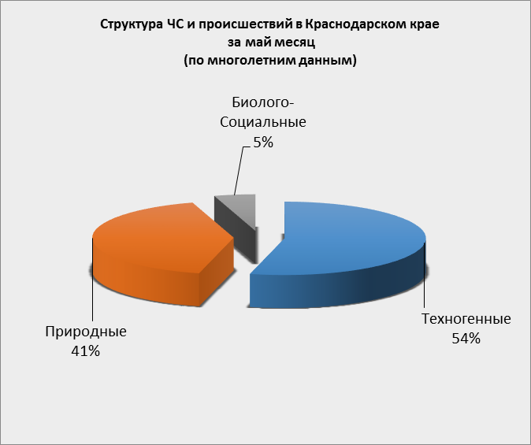
2.1. ЧС и происшествия природного характера.
Наибольшую угрозу в мае представляет возникновение чрезвычайных ситуаций и происшествий природного характера, источниками которых являются: заморозки, засуха, КМЯ (комплекс метеорологических явлений).

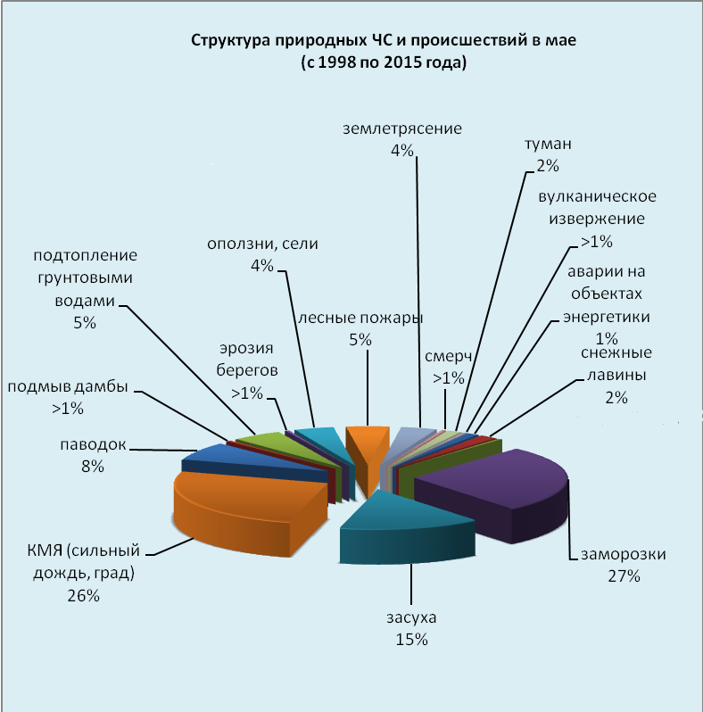

Воздействию опасных природных явлений в мае подвержена вся территория Краснодарского края, но наибольшее количество чрезвычайных ситуаций и происшествий, регистрируется на территории муниципальных образований: Мостовский, Отрадненский, Тихорецкий районы.
В мае на р.Кубань и на ее юго-восточных притоках, а также на р.Мзымта начинается процесс половодья, уровни воды в реках достигают максимальных значений. Майские дожди в период снеготаяния могут вызвать подъемы уровней воды в реках до неблагоприятных отметок (НЯ), а местами до опасных (ОЯ). Это характерно для следующих муниципальных образований: Апшеронский, Белореченский Курганинский, Отрадненский, Мостовский, Лабинский, Новокубанский, Туапсинский, Успенский районы и гг.Армавир, Сочи. В случае высоких притоков воды в Краснодарское водохранилище и увеличения сбросов воды до 1250 м³/с и более, в нижнем течении р.Кубань и р.Протока может сложиться неблагоприятная обстановка, связанная с размывом дамб обвалований, затоплением и подтоплением территорий МО: Красноармейский, Северский, Славянский, Темрюкский районы и г.Краснодар.
В мае возможен сход оползней. В результате сходов оползней на территории муниципальных образований: Апшеронский, Туапсинский районы и гг.Геленджик, Горячий Ключ, Новороссийск, Сочи возможны чрезвычайные ситуации и происшествия, связанные с перекрытием дорог; повреждением опор ЛЭП и мостов, газо-, водо-, нефтепроводов, объектов жизнеобеспечения; разрушением жилых домов, строений.
В связи с увеличением водности рек возможна береговая эрозия, которая образуется на территории муниципальных образований: Кавказский, Успенский, Отрадненский, Усть-Лабинский, Тбилисский районы.
В результате комплекса метеорологических явлений (сильные грозовые дожди, шквалистое усиление ветра, крупный град) возможно возникновение на территории всех муниципальных образований чрезвычайных ситуаций и происшествий, связанных с: обрывами ЛЭП, повреждением зданий, автомобилей и гибелью сельскохозяйственных культур.
В случае заморозков и засухи (в случае продолжительного засушливого периода), местами в крае существует вероятность возникновения чрезвычайных ситуаций и происшествий, связанных с повреждением и гибелью сельскохозяйственных культур.
В мае не исключено возникновение чрезвычайных ситуаций и происшествий, связанных с лесными пожарами на территории муниципальных образований гг.Анапа, Геленджик, Новороссийск.
2.1.1. В отдельные дни мая на территории всех муниципальных образований существует вероятность возникновения ЧС и происшествий, связанных с:
повреждением автотранспорта, крыш строений, уничтожением сельхозугодий;
авариями на объектах энергетики;
подтоплением пониженных участков, не имеющих естественного стока воды;
нарушением в работе транспорта в результате активизации оползневых процессов;
разрушением и размывом берегов рек;
нарушением работы ливневых систем.
Источник ЧС и происшествий – КМЯ (сильный дождь, град, усиление ветра при грозе).

2.1.2. В отдельные дни мая на территории муниципальных образований: Абинский, Апшеронский, Белореченский, Лабинский, Мостовский, Отрадненский, Крымский, Курганинский, Северский, Туапсинский, Успенский районы и гг.Анапа, Геленджик, Горячий Ключ, Новороссийск, Сочи возможны ЧС и происшествия связанные с:
затоплением пониженных участков, не имеющих естественного стока воды;
затоплением прибрежных территорий в результате подъема уровней рек;
разрушением и размывом берегов рек;
затруднением в работе транспорта, увеличением ДТП;
выходом из строя объектов жизнеобеспечения.
Источник ЧС и происшествий – подъемы уровней воды.

2.1.3. В отдельные дни мая на территории муниципальных образований: Апшеронский, Лабинский, Мостовский, Отрадненский, Туапсинский районы и гг.Геленджик, Горячий Ключ, Новороссийск, Сочи существует вероятность возникновения ЧС и происшествий, связанных с:
перекрытием автомобильных и железных дорог;
повреждением опор ЛЭП и мостов, газо-, водо-, нефтепроводов, объектов жизнеобеспечения;
разрушением жилых домов, строений, строительных площадок;
возможным травматизмом и гибелью людей.

Источник ЧС и происшествий – оползни, обвалы, просадка грунта.

2.1.4. В отдельные дни мая на территории всех муниципальных образований существует вероятность возникновения ЧС и происшествий, связанных с:
повреждением и разрушением построек, кровли, рекламных щитов, обрывом воздушных линий связи и электропередач;
обрушением слабоукрепленных, широкоформатных и ветхих конструкций;
повреждением транспорта, увечьями людей из-за повала деревьев и рекламных щитов;
затруднением в работе паромной переправы «Порт Кавказ»;
потерей устойчивости строительных и портовых кранов и их падением;
повреждением оборудования морских портов, авариями на морских судах;
затруднением в работе транспорта, увеличением ДТП;
выходом из строя объектов жизнеобеспечения.

Источник ЧС происшествий – усиление ветра.

2.1.5. В отдельные дни мая на территории всех муниципальных образований существует вероятность возникновения чрезвычайных ситуаций и происшествий, связанных с:
возгораниями и увеличениями площадей лесных пожаров, с возможностью перехода низовых пожаров в верховые с угрозой распространения на населенные пункты;
возникновением очагов природных пожаров на сельхозугодьях и в лесополосах;
возникновение очагов пожаров в местах массового отдыха населения (автокемпинги, палаточные лагеря, базы отдыха, места проведения пикников);
увеличением количества пожаров на объектах экономики и в населенных пунктах.
Источник ЧС и происшествий – пожароопасность.

2.1.6. В третьей декаде мая на территории всех муниципальных образований существует вероятность возникновения чрезвычайных ситуаций и происшествий, связанных с:
нарушением или прекращением подачи воды населению и предприятиям по причине снижения дебета скважин водозаборов в результате изменением гидрологического режима подземных (подрусловых) вод;
гибелью и угнетением растений.
Источник ЧС и происшествий – засуха.

3. Чрезвычайные ситуации и происшествия техногенного характера.
Основными источниками чрезвычайных ситуаций и происшествий техногенного характера в мае являются обнаружение взрывоопасных предметов, крупные пожары и крупные ДТП.
Наибольшее количество техногенных чрезвычайных ситуаций и происшествий, регистрируется на территории муниципальных образований: Темрюкский район и гг.Краснодар, Сочи.

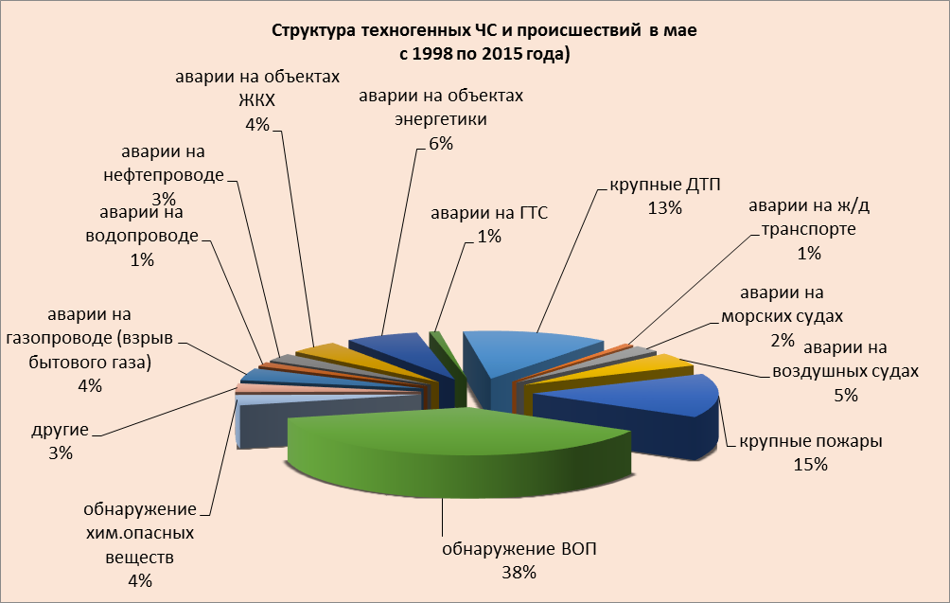

В мае ожидается увеличение количества аварий на автомобильных дорогах, в связи с началом курортного сезона и увеличением потока отдыхающих на побережье Черного и Азовского морей.
В случае высоких температур воздуха и большой нагрузки на электрические сети возможно увеличение бытовых пожаров.
Из-за увеличения водности рек и подмыва опор возможны повреждения мостов и переходов на территории муниципальных образований: Абинский, Апшеронский, Крымский, Красноармейский, Курганинский, Северский, Славянский, Мостовский, Лабинский, Новокубанский, Отрадненский, Туапсинский районы и гг.Горячий Ключ, Сочи.

4. ЧС и происшествия биолого-социального характера.
Существует вероятность возникновения несчастных случаев, связанных с гибелью людей на водных объектах края.
В мае ожидается распространение клещей и других вредных насекомых, которые являются переносчиками опасных инфекций.
На территории края существует вероятность возникновения очагов заболевания АЧС и сибирской язвой.

